**Bài 7: THANG NHIỆT ĐỘ CELSIUS. ĐO NHIỆT ĐỘ**

**I. Nhiệt độ và nhiệt kế:**

- Nhiệt độ là số đo độ “nóng”, “lạnh” của vật. Vật nóng hơn có nhiệt độ cao hơn. Vật lạnh hơn có nhiệt độ thấp hơn.

- Đơn vị đo nhiệt độ trong hệ SI là Kelvin (kí hiệu là ***K***), ở Việt Nam thường dùng đơn vị độ C (kí hiệu là ***oC***).

- Dụng cụ đo nhiệt độ là ***nhiệt kế***. Có nhiều loại nhiệt kế khác nhau như: nhiệt kế y tế, nhiệt kế hồng ngoại, nhiệt kế rượu…

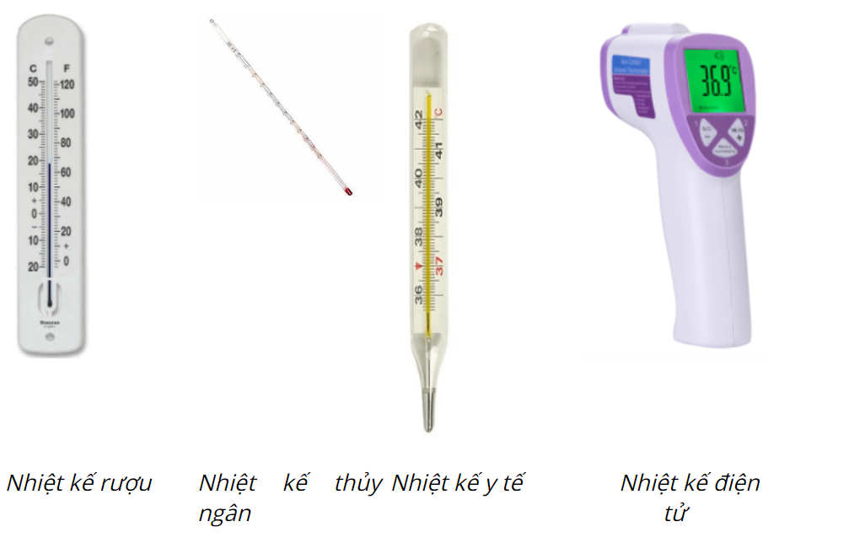

**II. Thang nhiệt độ Celsius:**

- Nhiệt độ đông đặc của nước là ***0oC***, nhiệt độ sôi của nước là ***100oC***.

- Nhiệt độ thấp hơn 0oC gọi là nhiệt độ âm.

- Các bước đo nhiệt độ:

* *Bước 1: Ước lượng nhiệt dộ của vật cần đo.*
* *Bước 2: Chọn nhiệt kế phù hợp.*
* *Bước 3: Hiệu chỉnh nhiệt kế đúng cách trước khi đo.*
* *Bước 4: Thực hiện phép đo.*

**Bài Tập**

****Câu 1.****Dụng cụ nào sau đây ****không**** dùng để đo nhiệt độ?

A. Nhiệt kế thủy ngân

B. Nhiệt kế rượu

C. Nhiệt kế điện tử

**D. Tốc kế**

****Câu 2.**** Nhiệt kế thường dùng hoạt động dựa trên hiện tượng nào?

**A. Sự dãn nở vì nhiệt của chất lỏng**

B. Sự dãn nở vì nhiệt của chất rắn

C. Sự dãn nở vì nhiệt của chất khí

D. Sự dãn nở vì nhiệt của các chất.

****Câu 3****. Nhiệt độ của nước đá đang tan theo thang nhiệt độ Celsius là?

A. 100oC

**B. 00C**

C. 273K

D. 373K

****Câu 4.****Nhiệt độ sôi của nước theo thang nhiệt độ Celsius là?

**A. 1000C**

B. 00C

C. 273K

D. 373K

****Câu 5.****Để đo nhiệt độ của cơ thể ta nên dùng nhiệt kế loại nào?

A. Nhiệt kế rượu

B. Nhiệt kế nước

**C. Nhiệt kế y tế**

D. Cả 3 nhiệt kế trên